«УТВЕРЖДАЮ»  Председатель  Уфимской городской Организации инвалидов «МИР»  ______________В.М. Горбунов  «___»______________2022 г. |  |  |  | «УТВЕРЖДАЮ»  Директор АНО «Спортивный клуб по развитию физкультуры и спорта «ДОБРО»  ____________Д.М. Мухамедшин  «___»______________2022 г.
«СОГЛАСОВАНО»
Директор МБОУ школа № 147

____________Н.М. Силина

«___»______________2022 г.

ПОЛОЖЕНИЕ

о проведении физкультурно-спортивного мероприятия по легкой атлетике
среди людей с ограниченными физическими возможностями

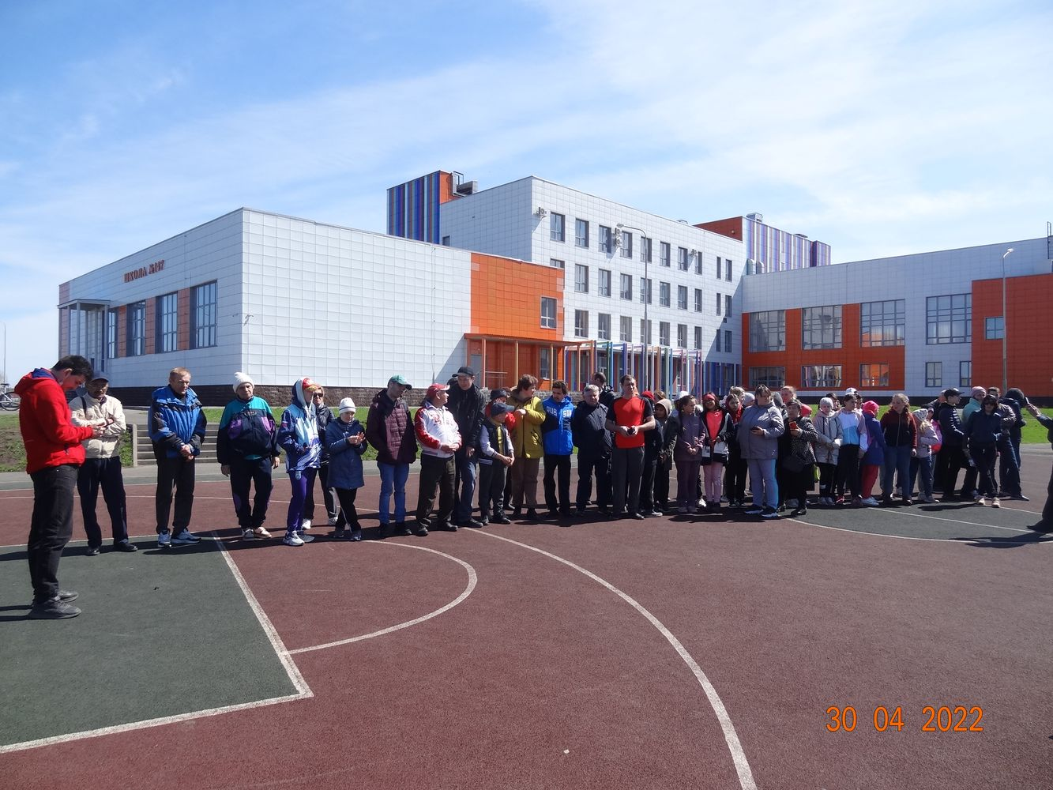

Уфа - 2022
I. Общие положения

Спортивные состязания проводится с целью:
- популяризации и развития спорта в городе Уфе и её сельских поселениях;
- пропаганды здорового образа жизни;
- содействия массовому развитию спорта;
- воспитания патриотизма и высоких моральных качеств;
- повышения спортивного мастерства.

II. Место и сроки проведения турнира

- Место проведения: г. Уфа, с. Нагаево, бульвар Хасанова 4, МБОУ Школа № 147.
- Соревнования проводятся 24 августа 2022 года.
- Начало соревнований в 11.00 часов.

III. Организаторы соревнований

Общее руководство подготовкой и проведением соревнований осуществляет Уфимская городская организация инвалидов «МИР».
Непосредственное проведение мероприятия возлагается на АНО «Спортивный клуб по развитию физкультуры и спорта «ДОБРО», УГОИ «МИР», а также судейскую коллегию в составе:
Главный судья: Мухамедшин Давлятгалей Мунавирович.
Судья: Сюсин Игорь Иванович.
Судья: Сарвалеев Алик Разимович.
Секретарь: Вершинина Анастасия Рафаиловна.

IV. Требования к участникам соревнований и условия допуска

К участию в соревнованиях допускаются инвалиды города Уфы и Уфимского района, сельских поселений г. Уфы Нагаево, Зинино, Жилино, а также самостоятельные инвалиды и все желающие лица с ограниченными физическими возможностями, в том числе юноши и девушки из коррекционных школ и интернатов старше 12 лет.
Количество спортсменов в личном и командном зачете не ограничено.
Все участники должны иметь при себе:
- копию документа, удостоверяющего личность;
- копию справки об инвалидности;
- заявку на участие в соревнованиях.

V. Программа соревнований

- Регистрация участников соревнований 24 августа 2022 г. с 10.00 часов.
- Открытие соревнования в 10.50 часов.
- Начало соревнования в 11.00 часов.
- Окончание соревнования в 12.30 часов.
- Награждение в 12.45 часов.
- Закрытие соревнований, отъезд участников в 13.00 часов.
В программу мероприятия включены следующие виды:
№ | Вид спорта | Состав команды/  Дисциплины/  Категории | Время начала соревнований | Ответственный  за проведение
1 | Легкая атлетика (бег) | - 1 категория – юноши 12-17 лет  - 1 категория – девушки 12-17 лет  - 1 категория – мужчины старше 18 лет  - 1 категория – женщины старше 18 лет | 11.00 | - Сюсин Игорь  - Мухамедшин Давлятгалей
2 | Гонки на колясках | - 1 категория – юноши 12-17 лет  - 1 категория – девушки 12-17 лет  - 1 категория – мужчины старше 18 лет  - 1 категория – женщины старше 18 лет | 11.00 | - Сюсин Игорь  - Мухамедшин Давлятгалей
3 | Прыжки в длину с места | - 1 категория – юноши 12-17 лет  - 1 категория – девушки 12-17 лет  - 1 категория – мужчины старше 18 лет  - 1 категория – женщины старше 18 лет | 11.00 | Мухамедшин Давлятгалей
4 | Баскетбол (бросание баскетбольного мяча в кольцо) | - 1 категория – юноши 12-17 лет  - 1 категория – девушки 12-17 лет  - 1 категория – мужчины старше 18 лет  - 1 категория – женщины старше 18 лет | 11.00 | Сюсин Игорь
5 | Бросание ядра (тяжелого предмета) | - 1 категория – юноши 12-17 лет  - 1 категория – девушки 12-17 лет  - 1 категория – мужчины старше 18 лет  - 1 категория – женщины старше 18 лет | 11.00 | Сарвалеев Алик

- Условия проведения

Легкая атлетика (бег)
Личное первенство.
- Мужчины - 1 категория – 200 метров.
- Женщины - 1 категория – 200 метров.
- Юноши - 1 категория – 200 метров.
- Девушки - 1 категория – 200 метров.
Количество участников не ограниченно.
Судья: Сюсин Игорь
Судья: Мухамедшин Давлятгалей

Гонки на колясках
Личное первенство.
- Мужчины - 1 категория – 400 метров.
- Женщины - 1 категория – 400 метров.
- Юноши - 1 категория – 200 метров.
- Девушки - 1 категория – 200 метров.
Количество участников не ограниченно.
Судья: Сюсин Игорь
Судья: Мухамедшин Давлятгалей

Прыжки в длину с места
Личное первенство.
- Мужчины - 1 категория.
- Женщины - 1 категория.
- Юноши - 1 категория.
- Девушки - 1 категория.
Каждому участнику предоставляется три попытки. В зачет идет лучшая попытка.
Количество участников не ограниченно.
Судья: Мухамедшин Давлятгалей

Баскетбол
(бросание мяча в баскетбольное кольцо)

Личное первенство.
- Мужчины - 1 категория.
- Женщины - 1 категория.
- Юноши - 1 категория.
- Девушки - 1 категория.
Победитель в категории определяется в зависимости от количества попаданий в кольцо.
Количество участников не ограниченно.
Судья: Сюсин Игорь

Бросание ядра (тяжелого предмета)

Личное первенство.
- Мужчины - 1 категория.
- Женщины - 1 категория.
- Юноши - 1 категория.
- Девушки - 1 категория.
Каждому участнику предоставляется три попытки. В зачет идет лучшая попытка.
Количество участников не ограниченно.
Судья: Сарвалеев Алик

ВНИМАНИЕ!
Во всех видах спорта, если в категории количество участников будет зарегистрировано три и меньше человек, то категории будут объединяться. Соревнования в категориях с количеством участников менее 3-х человек отдельно проводиться не будут.

- Условия подведения итогов

Соревнования проводятся согласно действующим правилам проведения по видам спорта.
По итогам соревнований определяются команды призеры соревнований. Подсчет очков определяется следующим образом: за победу в любой категории спорта начисляется 3 очка; за 2 место – 2 очка; за 3 место – 1 очко. Очки команде начисляются только в том случае, если в данной категории участвовало не менее 4 спортсменов. Если в категории спорта участвовало 3 или менее человек – очки не начисляются. Команда, набравшая большее количество очков, становится победителем соревнований.

- Награждение

1. Победители и призеры в каждом виде программы награждаются медалями и грамотами.
2. Победители соревнований награждаются кубками при условии, что в этой категории спорта будет не менее 6 участников.
3. Победители соревнований в каждой категории награждаются небольшими ценными призами при условии, что соревнующихся спортсменов в этой категории спорта будет не менее 4 человек.
4. Итоговые протоколы представляются в течение 7 дней после окончания соревнования в бумажном и электронном виде.

- Условия финансирования

Расходы, связанные с приобретением наградной атрибутики, полиграфической продукции, несет УГОИ «МИР».
Расходы, связанные с приобретением памятных призов, несет УГОИ «МИР».
Расходы, связанные с оплатой проезда на городском транспорте из Уфы до места проведения соревнований и обратно, несет УГОИ «МИР».
Расходы, связанные с оплатой проезда из населенных пунктов (кроме Уфы) до места проведения соревнований и обратно, несут направляющие организации.

- Обеспечение безопасности

В целях обеспечения безопасности участников и зрителей, разрешается проводить на спортивных сооружениях, принятых к эксплуатации государственными комиссиями, при условии наличия актов технического обследования готовности сооружения к проведению мероприятий. За обеспечение безопасности участников ответственность несут главная судейская коллегия и тренеры-представители команд.

- Подача заявок на участие
Предварительные заявки на участие в соревнованиях подаются в УГОИ «МИР» по тел./факс (8-347) 233-62-51, тел./вацап 8-987 1055 987 до 24 августа 2022 года, эл. адрес: gvm0358@mail.ru
Подача основных заявок и регистрация будут проводиться 24 августа 2022 года на месте проведения соревнований.
Данное положение является официальным вызовом на соревнования

ЗАЯВКА
на участие в физкультурно-спортивном мероприятии по легкой атлетике
среди людей с ограниченными физическими возможностями

г. Уфа, село Нагаево, бульвар Хасанова 4, МБОУ Школа № 147
24 августа 2022 года

от команды / спортсмена __________________________________________________

№ | ФИО | Год  рождения | Вид спорта, в котором участвует | Допуск врача
1

2

3

4

5

6

7

8
9
10

Допущено _____________ человек Врач _____________________

Представитель команды ___________________________________

Руководитель ____________________________________

Добраться можно транспортом:
Автобус № 124 - «ГДК – Шипово», Маршрутка № 163, 163д - «Бульвар Славы – Шипово - Охлебинино» - остановка в Нагаево «Сады Утёс»

